 | Synchrotron SOLEIL  L'Orme des Merisiers  Saint-Aubin - BP 48  91192 GIF-sur-YVETTE CEDEX  Tél. 01 69 35 90 00

Projet de pilotage de diffractomètres
4-cercles et 6-cercles, eulériens et kappa
par coordonnées d’espace réciproque cristallin
(partie 6 cercles)

Septembre 2004 – Janvier 2005 | Vincent Delos

Le diffractomètre 6-cercles
Deux cercles ont été rajoutés, un pour déplacer le cristal il s’agit du cercle MU, un autre pour le détecteur dénommé NU. De façon à éviter tout malentendu du aux liaisons entre le détecteur et le cercle OMEGA ce dernier est dorénavant appelé ÊTA. Le cercle THETA devient DELTA.

On en tire les matrices suivantes, les quatre premières sont relatives au cristal, les deux dernières au détecteur :

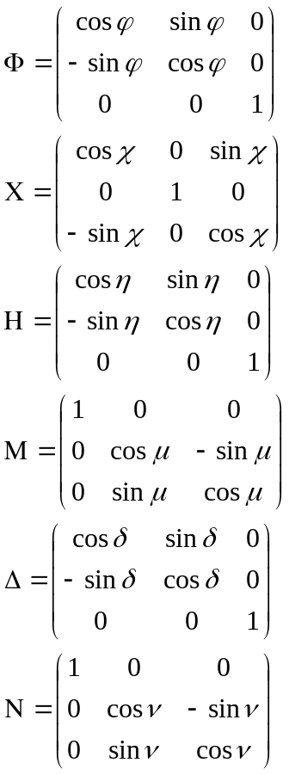

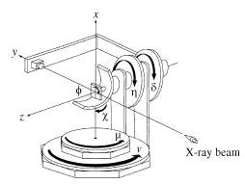
Figure 12 : le diffractomètre 6-cercles

En suivant les conventions précédemment exposées le faisceau incident est dirigé, dans le repère du laboratoire, suivant l’axe des (y). Le faisceau diffracté est récupéré par le détecteur après deux rotations du bras de valeurs δ et ν. On en tire la valeur du vecteur de diffusion Q :
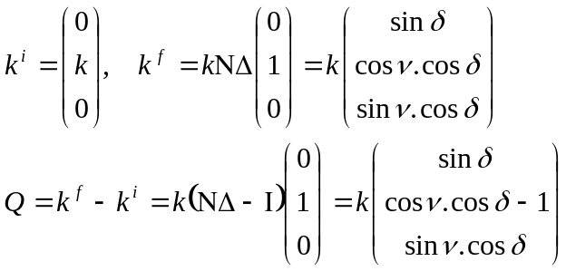

Q = Μ.Η.Χ.Ф.U.B.h = Z.U.B.h = Z.h_{φ} (4)

(4) est l’équation fondamentale définissant un mouvement complet dans le diffractomètre six cercles eulérien. Le calcul des matrices U et B ne diffère en rien de ce qui a été précédemment exposé pour le 4-cercles.

On distingue trois modes d’utilisation de ce diffractomètre parmi d’autres :
- le mode 3-cercles bras levant φ = χ = η = 0, Z_{i} = Μ
- le mode 4-cercles bissecteur horizontal δ = η = 0, Z_{ii} = Μ.Χ.Φ
- le mode 4-cercles bissecteur vertical ν = μ = 0, Z_{iii} = Η.Χ.Φ = R (déjà traité)

Le premier de ces modes vise à reproduire un mouvement du bras détecteur sophistiqué car il sollicite les deux cercles qui lui sont associés. En revanche le cristal ne peut se mouvoir qu’autour de l’axe vertical. Les autres modes constituent des utilisations du diffractomètre 6-cercles comme différents types de 4-cercles.
Le cas ii) a déjà été étudié, il reste donc les modes i) et iii).
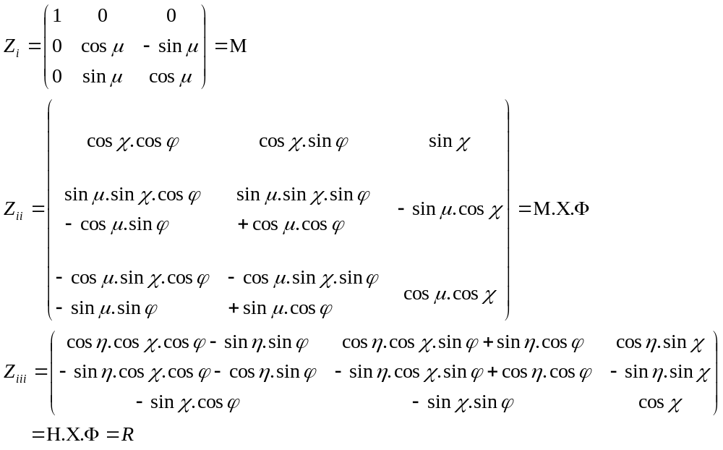
Mode 3-cercles bras levant
φ = χ = η = 0 où (h_{φ1}, h_{φ2}, h_{φ3}) = UB.h
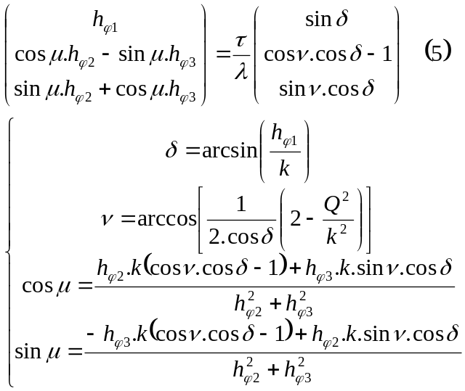
Le système d’équations (5) décrit le mouvement du diffractomètre en mode 3-cercles bras levant. Il fait intervenir un cercle pour le déplacement du cristal et deux pour le détecteur ce qui doit permettre en théorie de capter n’importe quelle réflexion, celle-ci étant située sur un cône de demi angle θ obtenu par la relation de Bragg.
a) δ est obtenu directement de la première ligne du système d’équation (5).
b) ν est calculé en réalisant la somme des trois équations, chacune d’elles ayant préalablement été élevé au carré.
c) μ résulte directement du sous-système linéaire formé par les deux dernières équations.

Mode 4-cercles bissecteur horizontal
δ = η = 0
k = τ / λ = q / (2.sinθ)
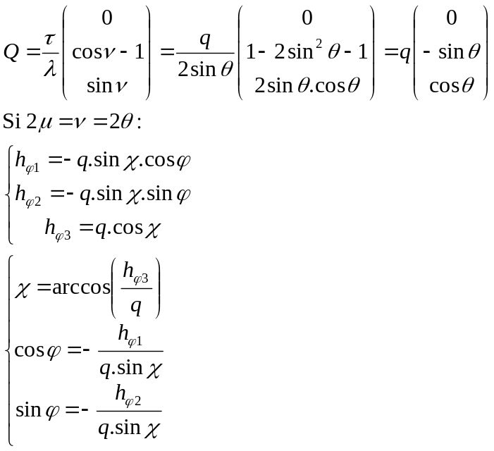

Mode 4-cercles bissecteur vertical (déjà traité)
μ = ν = 0
k = τ / λ = q / (2.sinθ)
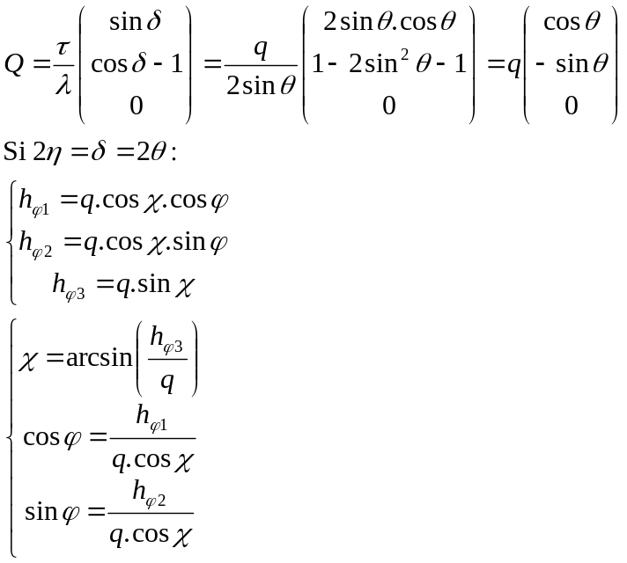

Calcul de la matrice d’orientation U
La détermination des coefficients de U se fait de manière empirique à partir de deux mesures de diffraction correspondant à deux plans réticulaires non parallèles. Ces deux plans sont définis par les vecteurs h₁ et h₂. On peut les exprimer dans le repère de l’arbre PHI par rapport au repère cristallin.
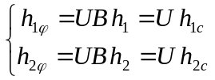

De la même façon on peut calculer les coordonnées du vecteur de diffusion dans le repère de l’arbre PHI :
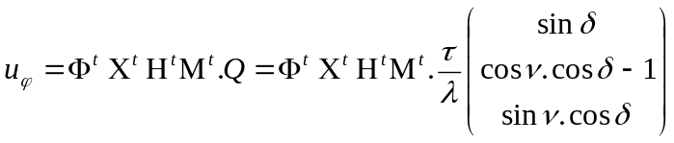 (6)
Ainsi pour deux jeux d’angles connus ((μ, η, χ, φ), (ν, δ)) correspondant à des plans réticulaires non parallèles on peut obtenir deux valeurs u_{1φ} et u_{2φ}, qui sont colinéaires à h_{1φ} et h_{2φ} respectivement. En raison des erreurs de mesure il n’est généralement pas possible de trouver une matrice U qui satisfasse les deux conditions i.e. l’angle formé par les vecteurs h_{i} est légèrement différent de celui formé par les u_{i}. L’optique choisie consiste à avoir u_{1φ} et h_{1φ} colinéaires et d’imposer h_{2φ} dans le plan défini par u_{1φ} et u_{2φ}. Dans le repère du cristal on définit t_{1c}, t_{2c}, t_{3c} tels que t_{1c} soit parallèle à h_{1c} et t_{2c} soit dans le plan de h_{1c} et h_{2c}, t_{3c} est perpendiculaire à ce plan. De la même façon on définit t_{1φ}, t_{2φ}, t_{3φ} avec les vecteurs u_{1φ} et u_{2φ}. Ainsi t_{nφ} = U.t_{nc} avec n=1, 2, 3
L’écriture matricielle, avec les vecteurs pour colonnes est T_{φ} = U.T_{c} avec T_{c} orthogonal
D’où U = T_{φ} (T_{c})⁻¹ = T_{φ} (T_{c})^{t}

d
k_{i}

k_{f}

Q
θ
θ
y
x
z

Figure 13 : le phénomène de diffraction dans le repère du laboratoire

Calcul de l’angle qaz
Dans le repère du laboratoire le vecteur k_{d} est (0, cos(2θ), sin(2θ)). Pour obtenir le cône de révolution sur lequel s’appuie le rayon diffracté il faut effectuer une rotation de ce vecteur autour de l’axe (y) d’angle qaz.
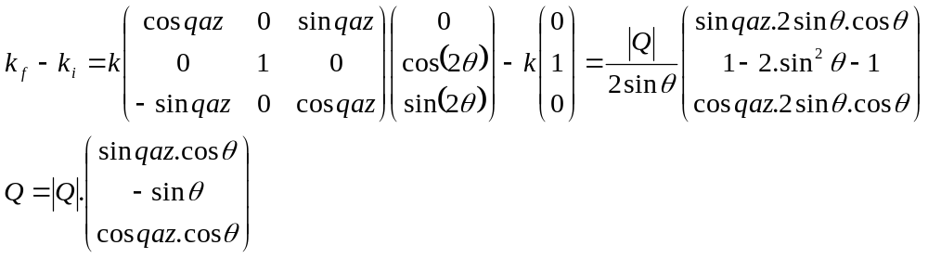

- William R. Busing and Henri A. Levy (1967) “Angle calculation for 3- and 4- Circle X-ray and Neutron Diffractometer” Acta Cryst., 22, 457-464.
- A.J.C. Wilson (1962) “X-Ray Optics, The Diffraction of X-Rays By Finite and Imperfect Crystals” John Wiley & Sons Inc., 14-17.
- H. You (1999) “Angle calculations for a ‘4S+2D’ six-circle diffractometer” J. Appl. Cryst., 32, 614-623.

Annexe Mathematica 5.1
MATPHI = {{Cos[phi], Sin[phi], 0}, {-Sin[phi], Cos[phi], 0}, {0, 0, 1}}
MATKHI = {{Cos[khi], 0, Sin[khi]}, {0, 1, 0}, {-Sin[khi], 0, Cos[khi]}}
MATETA = {{Cos[eta], Sin[eta], 0}, {-Sin[eta], Cos[eta], 0}, {0, 0, 1}}
MATMU = {{1, 0, 0}, {0, Cos[mu], -Sin[mu]}, {0, Sin[mu], Cos[mu]}}
MATDEL = {{Cos[del], Sin[del], 0}, {-Sin[del], Cos[del], 0}, {0, 0, 1}}
MATNU = {{1, 0, 0}, {0, Cos[nu], -Sin[nu]}, {0, Sin[nu], Cos[nu]}}

Z2 = MATMU.MATKHI.MATPHI
LinearSolve[Z2, {0, Cos[nu] - 1, Sin[nu]}]
FullSimplify[%, nu = 2*mu]
FullSimplify[LinearSolve[Z2, {0, -q*Sin[mu], q*Cos[mu]}]]

Z3 = MATETA.MATKHI.MATPHI
LinearSolve[Z3, {Sin[del], Cos[del] - 1, 0}]
FullSimplify[%, del = 2*eta]
FullSimplify[LinearSolve[Z3, {Sin[del], Cos[del] - 1, 0}], del = 2*eta]
FullSimplify[LinearSolve[Z3, {q*Cos[eta], -q*Sin[eta], 0}]]

R = MATETA.MATKHI.MATPHI
LinearSolve[R, {q, 0, 0}]
FullSimplify[%]

A={{hphi2, -hphi3}, {hphi3, hphi2}}
b={k*(Cos[nu]*Cos[delta]-1), k*(Sin[nu]*Cos[delta])}
LinearSolve[A,b]
FullSimplify[%]

b={tau*(Cos[nu]*Cos[delta]-1)/lambda, tau*(Sin[nu]*Cos[delta])/lambda}

FullSimplify[h1*h1 + (h2 * Cos[mu] - h3 * Sin[mu])*(h2 * Cos[mu] - h3 * Sin[mu]) + (h3 * Cos[mu] + h2 * Sin[mu])*(h3 * Cos[mu] + h2 * Sin[mu])]

FullSimplify[Sin[delta]*Sin[delta] + (Cos[delta]*Cos[nu]-1)* (Cos[delta]*Cos[nu]-1)+
Cos[delta]*Sin[nu]*Cos[delta]*Sin[nu]]

